采购申请里新建申请：设备维修板块更改意见

系统地址：http://erp.firmamental.work:3388/
把设备维修整个板块都做到 采购申请里 新建申请 （分物资采购和设备维修）做到设备维修里
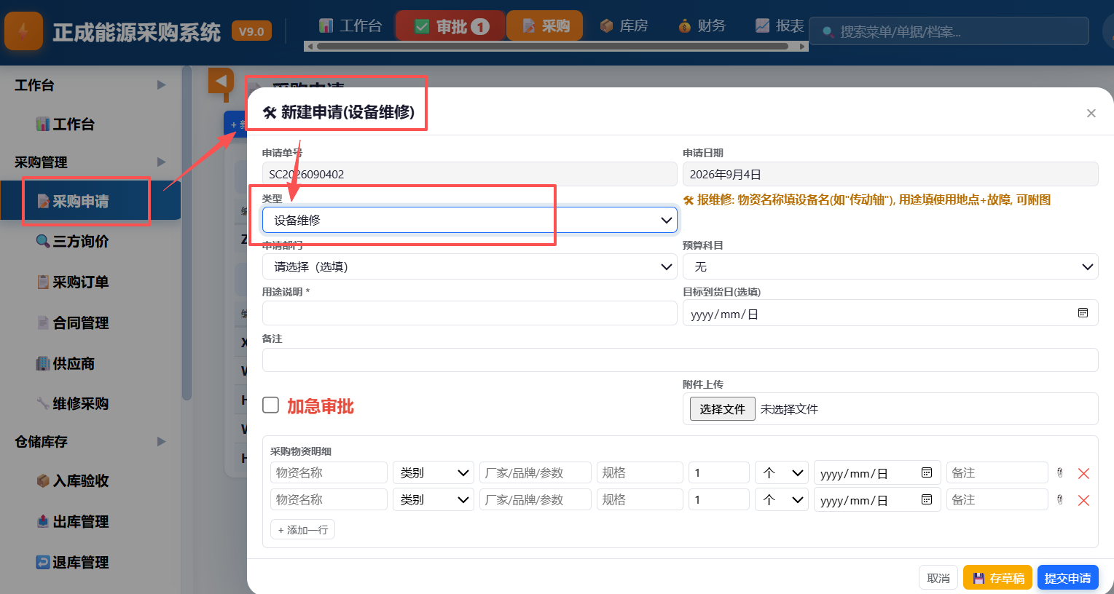

一、行业标准 ERP 设备（外委）维修完整业务环节（对标金蝶、用友）
- 故障报修提报（维修申请）：使用部门提报故障设备信息、故障现象、故障附件、紧急等级，提交单据。
- 技术定损诊断（ERP 核心特有节点）：机电 / 机修 / 生产负责人做技术判定，三选一：①内部自修；②外部厂家委外维修；③建议直接更换新设备（可一键转物资采购申请）。定损填写定损清单、意见、附件，可驳回报修。
- 维修单据分级审批：依据定损后的预估维修总金额，走金额分级审批流；审批支持驳回、退回上一环节修改，钉钉双向同步。
- 维修服务商询价比价：采购专员调用系统供应商档案，录入多家维修服务商报价：维修项目、工时费、配件费、总维修费、维修工期、质保期限；支持上传报价附件。
- 维修变更管控（ERP 重点风控）：维修过程厂家发现新增损坏部件，必须走维修变更单，录入新增项目、新增费用；变更必须相关多方审批确认，确认通过才能计入维修总费用；变更记录永久留痕，不可删除修改历史记录。
- 生成维修委托单 / 维修服务合同：定标选定服务商后，生成维修委托单据，也可跳转生成维修类合同；支持导出 PDF，同步钉钉审批附件。
- 设备发往外委（发料出库）：需要把故障设备 / 部件发给外部维修厂家，系统做维修发料出库，扣减库存，标记为 “委外维修状态”，库存台账区分在厂库存、委外维修库存。
- 维修过程进度跟踪：记录开工时间、预计完工、实际完工时间；单据状态实时更新。
- 维修物件回厂、联合性能验收（服务类验收，不是普通入库）：设备维修返回，使用部门、机修、采购做性能验收，不光看外观，验证设备功能恢复；验收结果：通过 / 不通过返修；验收填写验收意见、上传测试记录、照片附件。
- 维修后实物处理：验收通过后：维修设备归还车间使用，或者办理回收入库；同步更新库存状态，委外库存转回正常可用库存。
- 费用归集、发票登记：维修费用归集到对应设备 / 部门；登记维修发票信息，进入付款审批流程。
- 单据归档、全链路溯源：完整留存报修、定损、比价、变更、发料、验收、发票全流程记录，支持全局检索溯源，报表统计维修成本。

二、给 Hermes 详细开发指令（可直接复制发送）
⚠️重要约束：原有物资采购申请所有业务逻辑、数据表、字段禁止改动，只做新增；新增逻辑仅对新提交维修单据生效；所有维修相关审批节点、钉钉提醒规则全部在系统设置可视化配置，配置保存自动同步钉钉 OA，禁止硬编码审批人；上线必须完整回归测试老功能。

1、菜单、入口、单据编号
- 在采购申请模块下两个选项： ① 物资采购申请（原有，完全保持不变） ② 设备维修采购申请（新增独立工单流程）
两套表单相互独立，表单字段不一样，互不干扰。
- 维修单据独立单号规则：WX+年月日+流水号。
- 全局模糊检索溯源支持检索维修单据；报表中心新增维修采购统计板块。

2、设备维修采购申请【报修表单字段】（新增）
* 为必填
- 申请部门、提报人
- * 故障设备名称、设备编号
- * 故障现象描述、故障发生时间
- * 紧急等级：普通 / 紧急
- 故障附件：支持上传故障照片、视频
- * 初步故障判断：设备整机维修 / 零部件更换维修
- 提报人预估维修费用、备注

3、完整业务流程节点开发要求

节点 1：报修提交
提报人提交【设备维修采购申请】，单据流转至定损确认环节，钉钉推送待办给到定损角色（角色在系统设置配置：机电厂长、生产厂长、机修车间主任）。

节点 2：定损确认（对标用友 U8-C 工单定损环节）
定损人员操作选项三选一： 1）内部自修：填写自修处理记录，单据直接闭环归档，不需要走外部采购流程； 2）外部厂家委外维修：填写定损清单：故障部位、需要维修 / 更换部件清单，流转下一环节； 3）建议直接更换新设备：支持一键把单据携带基础信息，跳转生成一张新的【物资采购申请单】，维修单据归档，后续走物资采购流程。
定损支持驳回，退回提报人修改报修内容；填写定损意见，支持上传定损附件；完整记录操作日志。

节点 3：按金额分级审批
定损结果为【外部厂家委外维修】，单据按照预估维修总金额执行分级审批；审批金额阈值、审批角色全部在系统设置配置；支持驳回退回上一环节修改、重提交；钉钉 OA 完整同步待办、驳回理由、附件。

节点 4：维修服务商询价比价
审批完成流转采购专员：
- 可直接调取系统供应商档案，选择维修服务商；
- 录入多家服务商报价明细：维修项目名称、配件费、工时费、分项单价、合计维修费、维修工期、质保期限；支持上传报价单附件；
- 完成比价选定服务商。

节点 5：维修变更管控（风控重点，对标行业 ERP 委外变更逻辑）
维修厂家维修过程中发现额外损坏部件，必须走【维修变更单】，不允许直接修改原维修单据。
- 新增子单据：维修变更单；录入新增维修项目、新增配件、新增工时、新增总费用、变更原因；
- 变更单据钉钉推送四方确认：报修提报人、采购专员、机电厂长、机修车间主任；
- 四方全部确认通过，新增维修项目与费用才正式生效；变更驳回则不增加费用；
- 每一次维修变更全部永久存档，不可删除、不可覆盖历史记录；溯源页面可以查看全部历史变更版本。

节点 6：生成维修委托单 / 维修服务合同
服务商确认后，可生成《维修委托单》；也可跳转生成维修类合同；支持导出 PDF，钉钉审批附件同步展示。

节点 7：委外维修发料出库（故障设备发给厂家）
- 单据增加【维修发料出库】按钮；参照维修单据生成出库单；
- 出库之后库存台账标记该设备 / 部件状态为委外维修；区分正常库存与委外维修库存，不允许重复领用；
- 发料出库完整复用现有出库业务逻辑，不改动原有出库代码。

节点 8：维修进度跟踪
维修单据状态字段：待提交 → 待定损 → 定损驳回 → 定损完成待审批 → 审批驳回 → 审批完成待比价 → 已选定服务商已发料 → 维修进行中 → 维修变更待确认 → 维修变更驳回 → 维修完工待回厂验收 → 验收不通过返修 → 验收完成 → 发票登记 → 付款完成 → 已归档
字段：维修开工时间、预计完工时间、实际完工时间。

节点 9：维修回厂-联合性能验收（服务类验收，区别普通物资入库）
- 维修设备回厂后发起验收；验收参与角色在系统设置配置：报修使用部门、机修车间、采购专员；
- 验收表单必须包含性能验收结果输入框，不能只填写外观合格；
- 验收结果二选一：验收通过 / 验收不通过（退回服务商返修）；填写验收意见，支持上传测试报告、设备照片附件；
- 验收不通过：单据退回维修进行中状态，通知服务商返修。

节点 10：验收通过后续业务
- 验收通过：委外维修状态解除；故障设备可选择：①直接归还使用部门；②办理回收入库，复用现有入库流程；库存数据同步更新。
- 单据流转发票登记，维修费用归集对应部门 / 设备，流转付款审批流程。

4、溯源、报表、钉钉同步要求
- 全局模糊溯源：维修单据完整时间轴，展示报修、定损、比价、每一条维修变更记录、发料出库、验收记录、审批记录、发票登记；支持导出 PDF/Excel 完整溯源档案。
- 报表中心新增维修采购统计维度：维修单据数量、维修总费用、各服务商维修金额、维修变更次数统计；支持筛选、导出 Excel。
- 钉钉全链路同步：报修待办、定损待办、审批待办、维修变更四方确认待办、验收提醒全部钉钉推送；钉钉端驳回理由、附件与系统完全一致。

5、验收标准
- 原有物资采购申请、出库入库、钉钉审批等老功能不受新增维修流程影响，回归测试全部正常。
- 完整跑通：报修提报-定损三选一-分级审批-服务商比价-维修变更四方确认-维修发料出库-维修进度-回厂性能验收-入库 / 归还-发票-归档全链路。
- 维修变更必须四方确认后费用生效，变更记录永久留存，不可删除。
- 委外维修库存状态单独标记，区分厂内库存。
- 全部维修审批、钉钉提醒在系统设置可视化配置，自动同步钉钉 OA。
- 维修单据支持全局溯源查询，报表可统计维修业务数据。

